1. Rendezd növekvő sorrendbe a következő számokat!
-13; 0; 18; -5; +15; -30; +5

2. Melyik szám nagyobb, és mennyivel?
-(+19) +(-9); |+42| |+13|; 15 -(-15)
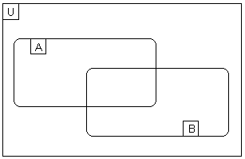
3. Írd a halmazábra megfelelő helyére a következő számokat!
U:={-3; -2; -1; 0; +1; +2; +3}
A:={1-nél kisebb}
B:={-2-nél nagyobb}
A:={………………………}
B:={…................................}
4. Végezd el az alábbi műveleteket!
43-72= -57-18=
+76-48= 52+41=
-(-47)+(-29)= +(+16)-(-67)=
+(-54)-(+19)= (-42)-(-37)=
5. Egészítsd ki a rajzot úgy, hogy egy kalapácsot kapjál! Majd add meg a hiányzó koordinátákat!
A nyél koordinátái: (-4;-6); (0;-6); (-1;+1) és (-3;+1)
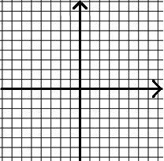
A kalapács fejének koordinátái:
6. Döntsd el, melyik állítás igaz (I) és melyeik hamis(H)!
A 4 pozitív szám.
Minden szám pozitív vagy negatív szám.
A -6 ellentettje nagyobb az abszolútértékénél.
7. Milyen számok írhatóak a helyére, ha tudjuk: -4 < ≤ 0?
={………………………..}
8. A -7; +12; -10; 9; 0; -12 számok közül melyek azok amelyeknek
a) abszolútértéke nagyobb, mint 7?
b) ellentettje nagyobb, mint 5?
c) ellentettje és abszolútértéke megegyezik?

